**ΣΥΝΔΕΣΗ ΑΝΤΙΣΤΑΤΩΝ**

**ΘΕΩΡΙΑ**

**Σύνδεση δυο αντιστατών σε σειρά .**

Δυο αντιστάτες είναι σε σειρά όταν διαρρέονται από το ίδιο ρεύμα.

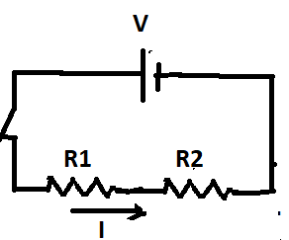

Τότε η ολική τους αντίσταση είναι :

**Rολ = R1 + R2**

και για τις τάσεις ισχύει: **V = V1 + V2**

**Παράλληλη σύνδεση δυο αντιστατών**

Δυο αντιστάτες είναι παράλληλα όταν έχουν κοινά άκρα (δηλαδή ίδια τάση )

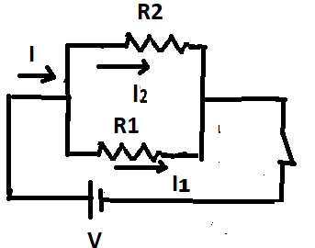

Τότε η ολική τους αντίσταση είναι **: $\frac{1}{Rολ}$ = $\frac{1}{R1}$ + $\frac{1}{R2}$**

και για τα ρεύματα ισχύει: **I = I1 + I2**